PENYISIHAN COD (Chemical Oxygen Demand) DAN WARNA PADA PENGOLAHAN LIMBAH CAIR IKM BATIK MENGGUNAKAN ALAT ELEKTROKOAGULASI
COD (Chemical Oxygen Demand) AND COLOR REMOVAL OF IKM BATIK WASTEWATER TREATMENT BY ELECTROCOAGULATION DEVICE
Octianne Djamaludin, Budy Handoko, Wulan Safrihartini, Eka Oktariani, Lestari Wardani
Politeknik STTT Bandung
Correspondence: anne_dj@kemenperin.go.id; Tel.: +62-8156166363

Tanggal diterima: , direvisi: , disetujui terbit:

ABSTRAK
Industri Kecil Menengah (IKM) batik merupakan industri yang terus berkembang di Indonesia meskipun di masa pandemik. Sentra IKM batik terdapat di Pekalongan, Solo, Jogjakarta atau IKM yang lebih kecil seperti Bandung yang lokasinya tidak terpusat. Hal ini menguntungkan bagi perekonomian daerah, akan tetapi limbah cair yang dihasilkan dari produksi batik sangat berpotensi merusak lingkungan. IKM Batik pada umumnya tidak memiliki sarana instalasi pengolahan limbah cair yang sesuai kriteria. Penelitian pengolahan limbah cair batik telah banyak dilakukan, seperti metoda adsorpsi, koagulasi, oksidasi dan biologi. Salah satu metode yang berhasil mengolah limbah cair batik adalah metoda elektrokoagulasi karena tidak memerlukan penambahan bahan kimia. Namun, penelitian tersebut belum sampai pada skala yang lebih besar dengan volume limbah di bawah 5 liter. Pada penelitian ini dilakukan perancangan alat elektrokoagulasi yang digunakan untuk menurunkan nilai COD dan warna pada limbah dari proses celup batik. Karakteristik limbah hasil celup batik tersebut melebihi baku mutu limbah cair tekstil yang telah ditetapkan, yaitu COD 1.485 mg/l, warna pekat, dan pH 9. Alat elektrokoagulasi ini dilengkapi arus listrik hingga 20 ampere, tegangan listri 12 volt, aluminium sebagai elektroda, dan waktu proses 30 menit. Hasil penelitian ini adalah alat elektrokoagulasi berkapasitas 6 liter yang dapat digunakan untuk mengolah limbah yang dihasilkan oleh IKM Batik. Alat elektrokoagulasi tersebut mampu mengubah pH menjadi 7, menurunkan kadar COD hingga 51,9%, dan menurunkan warna hingga 64,34%.

ABSTRACT
Small and Medium Industry (IKM) batik is one of industries that continues to grow in Indonesia also continue to produce in this pandemic. Batik IKM centers in Pekalongan, Solo, Jogjakarta, mainly in Bandung have outsite treatment plant. This is beneficial for the regional economic but the other hands, wastewater that is formed will damage the environment. IKM Batik does not have a good wastewater treatment plant. There are many researches on batik wastewater treatment have carried out, such as adsorption, coagulation, oxidation and biological methods. One methode for batik wastewater treatment is electrocoagulation because it is not require the addition of chemicals. In general, the studies have not reached a larger scale with a waste volume of under 5 liters. This study showed instalation of electrocoagulation device for COD and colour removal of dyeing process waste. That wastewater has characteristics which are exceed the quality standard of wastewater textile industry, such as COD 1.485 mg/l, very concentrated color, and pH 9. This electrocoagulation device have current up to 20 amperes, voltage 12 volt, aluminium as the electrode and the residence time up to 30 minutes. The result of this research is device with a capacity of 6 liters to deal with the IKM Batik wastewater. This able to change pH to 7, reduce COD 51.9% and colour up to 64,34%.

PENDAHULUAN
IKM Batik di Jawa Barat terutama di Kota Bandung lokasinya tidak terpusat, sehingga akan sulit operasionalnya jika dibuat pengolahan limbah skala komunal agar limbah yang dibuang ke lingkungan mememnuhi baku mutu yang telah ditetapkan. Baku mutu air adalah ukuran batas atau kadar makhluk hidup, zat, energi, atau komponen yang ada atau harus ada dan/atau unsur pencemar yang ditenggang keberadaannya di dalam air. Peraturan Menteri Lingkungan Hidup No. 16 Tahun 2019, Baku Mutu Air Limbah Industri Tekstil daintaranya adalah kadar BOD₅ maksimal 60 mg/l, COD 150 mg/l, TSS 50 mg/l, pH 6-9 dan warna 200 PTCu/TCU. Baku mutu tersebut berlaku untuk air limbah dengan debit lebih kecil atau sama dengan 100 meter³/hari. Berdasarkan hal itu, maka dibutuhkan pengolahan limbah yang efektif untuk mengolah limbah dari IKM batik yang skala produksinya kecil dan tidak berkesinambungan.
Beberapa penelitian menunjukkan bahwa pengolahan limbah cair tekstil menggunakan metoda koagulasi-flokulasi, adsorpsi dan biologi telah mampu mengolah limbah dengan efisiensi hingga 70%. Metoda tersebut atau gabungannya mampu menurunkan kadar BOD dan COD sampai 99%. Kelemahan dari beberapa metode tersebut adalah penggunaan bahan kimia yang berbahaya, jenis zat yang dapat dijernihkan masih terbatas, waktu yang diperlukan untuk proses penjernihan cukup lama, proses perwatan cukup sulit dan umumnya peralatan besar dan tidak bersifat portable. Salah satu alternatif teknologi yang dapat digunakan adalah elektrokoagulasi. Elektrokoagulasi adalah proses koagulasi atau penggumpalan dengan tenaga listrik melalui proses elektrolisis untuk mengurangi atau menurunkan ion-ion logam dan partikel-partikel di dalam air. Hal penting lainnya yang perlu diperhatikan pada proses elektrokoagulasi adalah material yang digunakan sebagai elektroda (Meas, 2010). Proses elektrokoagulasi menurut Wiyanto (2014) mempunyai efisiensi lebih tinggi dalam penghilangan kontaminan dan biaya operasional yang rendah.
Tahapan proses pembuatan batik terdiri dari pemolaan, pembatikan (tulis atau cap), pewarnaan atau pencelupan, pelodoran/penghilangan lilin dan penyempurnaan (Purwaningsih, 2008). Maksud dan tujuan pengolahan limbah cair industri batik adalah bagaimana menghilangkan atau menurunkan unsur-unsur dan senyawa pencemar dari limbah tekstil untuk mendapatkan effluent yang diterima oleh badan air penerima tanpa gangguan fisik, kimia dan biologis. Terdapat banyak teknologi pengolahan air limbah industri batik yang dapat dilakukan baik secara fisika, kimia dan biologi untuk menurunkan kadar pencemar seperti warna, suhu, pH, BOD, COD, TSS, Phenol total, Amonia total, Minyak-Lemak dan Logam berat agar sesuai baku mutu yang telah ditetapkan (S Irwan, 2018).
Elektrokoagulasi adalah proses pengolahan air dimana arus listrik diterapkan di elektroda untuk menghilangkan berbagai kontaminan air. Elektrokoagulasi merupakan suatu proses koagulasi yang sifatnya kontinyu dengan menggunakan arus listrik searah melalui peristiwa elektrokimia, yaitu gejala dekomposisi elektrolit, dimana salah satu elektrodanya adalah aluminium ataupun besi. Dalam proses ini akan terjadi proses reaksi reduksi dimana logam-logam akan direduksi dan diendapkan di kutub negatif, sedangkan elektroda positif (anoda) akan teroksidasi menjadi [Al(OH)₃] yang berfungsi sebagai koagulan (Harsanti, 2010).
Teknik elektrokoagulasi memiliki beberapa kelebihan, yaitu peralatan sederhana, mudah dalam pengoperasian, waktu reaksi singkat. Disamping itu, selama proses elektrokoagulasi, kandungan garam tidak bertambah secara signifikan sebagaimana terjadi pada pengolahan secara kimiawi sehingga pH cenderung konstan(Wiyanto, 2014).
Prinsip dasar dari elektrokoagulasi adalah reaksi reduksi dan oksidasi (redoks). Pada suatu sel elektrokoagulasi, proses oksidasi terjadi di anoda (+) sedangkan reduksi terjadi di katoda (-). Reaksi dalam elektrokoagulasi selain elektroda adalah air yang diolah, yang berfungsi sebagai larutan elektrolit. Proses elektrokoagulasi ini mampu menyisihkan berbagai sumber polutan dalam air, diantaranya partikel tersuspensi, berbagai jenis logam berat, warna pada larutan sisa pencelupan dan bermacam-macam zat berbahaya lain (Harsanti, 2010).
Alat elektrokoagulasi yang telah dikembangkan umumnya bersifat permanen (bukan portable), dapat menghilangkan beberapa macam polutan di air, dan memerlukan proses pencucian elektroda. Penelitian ini dilaksanakan dengan beberapa tahap untuk menghasilkan alat elektrokoagulasi yang dapat menurunkan nilai COD dan warna limbah batik secara optimum.
BAHAN DAN METODE
Sebelum menentukan penurunan nilai COD dan warna, pada penelitian ini dirancang alat elektrokoagulasi yang yang dapat digunakan secara efektif untuk mengolah limbah cair batik. Alat yang dirancang bersifat portable dan dapat menghilangkan berbagai jenis polutan, termasuk COD dan warna yang berbahaya, menggunakan sistem gelembung sebagai pengikat kontaminan, yang lebih kuat daripada flok Al(OH)₃.
Penelitian dilaksanakan dengan beberapa tahap, diantaranya adalah sampling limbah IKM batik, pengujian awal beberapa parameter limbah, perakitan reaktor dan generator sesuai desain, pengujian dan analisa limbah. Sampling limbah untuk penelitian ini dilaksanakan di IKM Batik Hasan Bandung. Reaktor akan dibuat sesuai dengan desain atau rancangan setelah melakukan perhitungan dari hasil percobaan skala laboratorium dan kriteria desain. Selain reaktor, juga akan dirakit generator sebagai sumber energi untuk proses reduksi-oksidasi menggunakan kisi logam sebagai elektrodanya. Spesifikasi generator yang dibuat diharapkan dapat memberikan dan memproduksi aliran listrik yang cukup untuk mengolah limbah batik sesuai dengan kapasitas pengolahan.
Analisa dan pengujian dilakukan untuk mengkarakterisasi limbah awal sebelum diolah dengan alat elektrokoagulasi dan karakterisasi limbah akhir setelah diolah. Pengujian yang dilakukan adalah uji COD dan uji penurunan warna dengan metode spektrofotometri. Hasil evaluasi dari data pengujian tersebut digunakan untuk melihat efesiensi alat dalam mengolah limbah batik. Nilai COD dan warna hasil pengolahan menggunakan alat ini diharapkan dapat berada di bawah baku mutu limbah tekstil sehingga hasil pengolahan tersebut dapat langsung dibuang ke lingkungan.
HASIL
Percobaan ini menggunakan limbah hasil pencelupan kain batik dengan zat warna indigosol dari IKM Batik Hasan yang terletak di Kota Bandung.
Pembuatan alat elektrokoagulasi, dilakukan sebelum analisa penurunan nilai COD dan warna. Alat tersebut diharapkan dapat menurunkan nilai COD dan warna secara optimum, sehingga dapat digunakan oleh IKM batik dalam mengolah limbahnya. Tahapan untuk pembuatan alat ini adalah desain reaktor dan instalasi generator.
Reaktor digunakan sebagai bak penampungan pada saat proses elektrokoagulasi berlangsung. Penentuan dimensi reaktor dibuat berdasarkan kriteria desain dan referensi hasil percobaan skala laboratorium yang telah ada. Reaktor didesain supaya mudah dalam proses pembersihan produk samping hasil elektrokoagulasi yang bersifat mengapung (gas) dan mengendap. Desain reaktor dapat berubah saat karakteristik hasil percobaan pendahuluan di laboratorium menunjukkan hasil yang tidak sesuai dengan referensi.
Jenis dan jumlah elektroda akan disesuaikan dengan kebutuhan induksi arus dari generator berdasarkan percobaan skala laboratorium yang dilakukan. Jenis elektroda yang digunakan pada percobaan skala laboratorium adalah logam aluminium, dengan berbagai variasi jumlah kisi. Kriteria desain untuk reaktor ini adalah:
Tabel. 1. Kriteria Desain Reaktor Alat Elektrokoagulasi
Kriteria | Nilai
Debit Limbah  Bentuk Bak  Waktu detensi (Td) | 3 – 15 m³/hari  Rectanguler  25 menit
Pada percobaan skala laboratorium pertama dan kedua digunakan 2 kisi, dan percobaan ketiga digunakan 3 kisi elektroda berjarak 0,5 cm. Pada alat elektrokoagulasi berkapasitas 6 liter digunakan elektroda jenis aluminium dengan 10 kisi berjarak 0,5 cm.
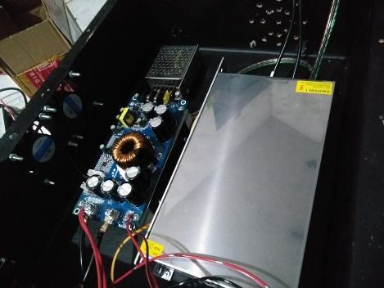
Gambar 1. Perakitan Generator untuk Alat Elektrokoagulasi
Generator adalah komponen utama yang mampu membangkitkan tenaga listrik. Adapun sumber energi yang digunakan juga bermacam-macam, seperti air, matahari, gas alam, gelombang laut, angin, dan lainnya. Generator yang dipersiapkan pada penelitian ini input dan outputnya adalah energi listrik.
Secara jelas, generator terlihat pada Gambar 1. Adapun spesifikasi untuk setiap bagian - bagiannya adalah ; regulator power supply 24 volt dan 50 ampere (dengan modifikasi traformator), switching power supply 12 volt 10 ampere untuk sumber listrik sekunder/referensi, DC Voltage Converter (1.3 volt - 24 volt) (1 ampere - 15 ampere), Current voltage dan power monitoring display, Shunt resistor untuk pendeteksi besaran arus DC power outlet, Tombol on off, kipas/fan 12 volt, multiturn potentiometer 1 kΩ & 100 kΩ untuk pengaturan arus dan tegangan listrik, fuse/ sikring 2 ampere (220 volt AC 2 ampere), Ac power plug.
Hasil perancangan reaktor, elektroda, dan generator dapat dilihat pada Gambar 2 berikut ini :
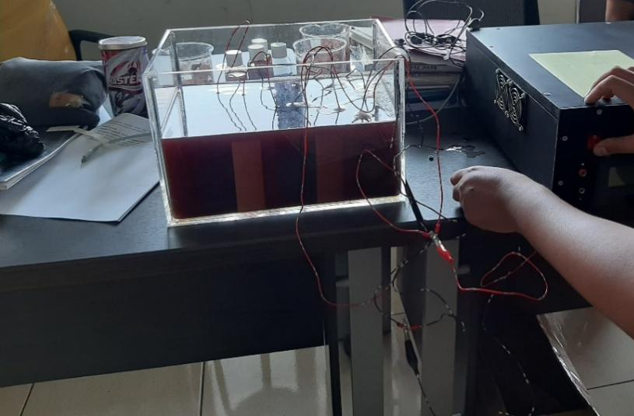
Gambar 2. Rangkaian reaktor, elektroda, dan generator pada Alat Elektrokoagulasi
Pada awal penelitian, dilakukan percobaan skala laboratorium yang pertama, menggunakan daya listrik 3 Volt dengan waktu 30 menit dan dengan 2 kisi elektroda yang terdiri dari satu anoda dan satu katoda. Percobaan kedua, menggunakan daya listrik 12 Volt dengan waktu 3 menit dan dengan elektroda 2 kisi yang terdiri dari satu anoda dan satu katoda. Percobaan ketiga, menggunakan daya listrik 12 Volt dengan waktu 30 menit dan dengan elektroda terdiri dari 2 anoda dan 1 katoda. Hasil prosesnya kemudian dianalisa warnanya.
Analisa warna dilakukan secara visual dan dengan metode spektrofotometri. Nilai absorbansi dan persentase penurunan warna berdasarkan hasil uji spektrofotometri pada percobaan skala laboratorium dapat dilihat pada table 2 berikut ini :
Tabel 2. Nilai Absorbansi dan Hasil Spektrofotometer
No. | Variasi Percobaan | Absorbansi (A) | Persentase Penurunan Warna (%)
1. | Limbah awal | 2,658 | -
2. | 3 volt, 30 menit, 2 kisi elektroda | 2,638 | 0,37%
3. | 12 volt, 30 menit, 2 kisi elektroda | 1,684 | 36,64%
4. | 12 volt, 30 menit, 3 kisi elektroda | 0,699 | 73,70%
(Panjang Gelombang Maksimum 430 nm)
Panjang gelombang 430 nm adalah panjang gelombang maksimum yang digunakan untuk menentukan persentase penurunan warna pada penelitian ini. Evaluasi penurunan warna ditentukan dengan cara membandingkan selisih absorbansi limbah awal dengan limbah akhir pada Panjang gelombang maksimum. Secara visual dan hasil uji spektrofotometer, memperlihatkan bahwa semakin tinggi tegangan listrik dan semakin banyak kisi elektroda maka penurunan warna semakin baik.
Selanjutnya dilakukan pengolahan limbah dengan alat elektrokoagulasi kemudian hasil pengolahannya dianalisa nilai pH-nya dengan indikator pH , COD dengan metode spektrofotometer, dan penurunan warna dengan spektrofotometer. Hasil tersebut digunakan untuk mengetahui efesiensi hasil pengolahan oleh alat elektrokoagulasi yang telah dibuat. Pada hasil analisa pH, terlihat adanya penurunan nilai pH dari 9 menjadi 7. Beberapa variasi menunjukkan pula kodisi pH tetap di pH 7. Nilai COD turun dari 1.485 mg/l menjadi 713 mg/l. Warna turun hingga 64,34%.
PEMBAHASAN
Sebelum dilakukan percobaan menggunakan alat elektrokoagulasi berkapasitas 6 liter untuk mengetahui penurunan COD dan warna pada limbah IKM Batik, pada penelitian ini dilakukan percobaan skala laboratoium untuk uji coba generator menggunakan kisi aluminium sebagai elektroda. Pada skala laboratorium dilakukan percobaan dengan variasi jumlah kisi aluminium yang dihubungkan dengan generator dan divariasikan juga tegangan listriknya.
Hasil uji coba tersebut menunjukkan bahwa semakin banyak jumlah kisi maka penurunan warna yang dihasilkan semakin besar. Penurunan warna paling tinggi terlihat saat digunakan jumlah kisi 3. Hal tersebut terjadi dikarenakan dengan semakin banyak jumlah kisi yang digunakan maka induksi arus pada plat yang dihasilkan semakin tinggi. Semakin tinggi arus induksi yang dihasilkan maka proses elektrokimia yaitu proses reduksi-oksidasi semakin meningkat, sehingga semakin banyak kisi yang digunakan, maka akan menurunkan warna lebih besar. Pada tegangan listrik 12 volt menggunakan jumlah kisi elektroda sebanyak 2 menyebabkan penurunan warna hanya sebesar 36,64% dan ketika menggunakan kisi sebanyak 3 maka penurunan warna mencapai 73,70% (Tabel 2). Hasil analisa juga menunjukkan bahwa semakin tinggi tegangan listrik yang digunakan, maka penyisihan warna yang dihasilkan juga semakin banyak. Pada saat tegangan listrik 3 volt dengan 2 kisi maka penyisihan warna hanya mencapai 0,37% dan pada saat tegangan listrik dinaikkan hingga 12 volt, dengan 2 kisi maka penyisihan warna mencapai 36,64 %.
Secara visual, percobaan skala laboratorium dapat dilihat pada gambar berikut ini:
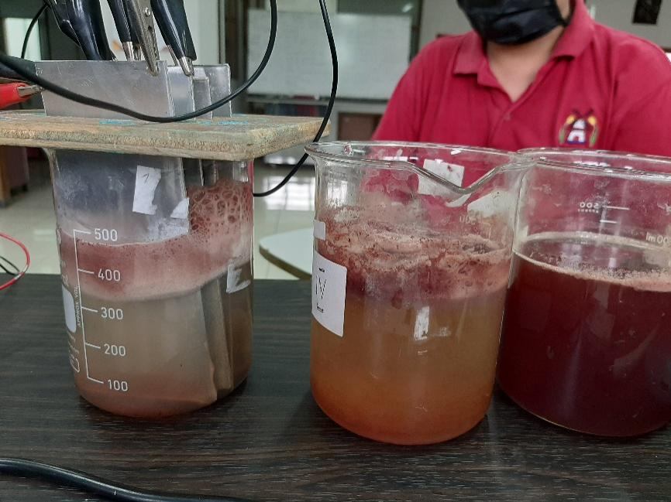
Perc. 4
Perc. 3
Limbah awal
Gambar 3. Hasil Penurunan Warna Elektrokoagulasi
Setelah dilakukan percobaan skala laboratorium kemudian dirancang alat elektrokoagulasi sistem batch berkapasitas limbah 6 liter dengan waktu proses 15 sampai dengan 30 menit. Arus listrik generator yang digunakan kapasitas reaktor ini hingga 20 Ampere dengan tegangan listrik 12 volt.
Faktor penting pada proses elektrokoagulasi adalah pH, oleh karena itu perlu dilakukan uji pH, selain dilakukan uji COD dan warna. Hasil analisa pH, setelah dilakukan proses koagulasi menggunakan alat elektrokoagulasi yang dirancang menunjukkan bawa nilai pH berubah dari pH 9 menjadi pH 7. Hal tersebut terjadi karena ion logam akan terhidrolisa dan menghasilkan variasi kompleks logam hidroksida dan M(OH)₃ pada pH 7- 9 (Prayitno, 2018). Nilai pH tersebut masih berada pada kisaran pH netral dan masih berada pada batas baku mutu limbah cair tekstil (pH 7 – 9) yang telah ditetapkan.
Selain pH, hasil pengolahan limbah dengan alat elektrokoagulasi ini dianalisa kadar COD-nya. Kadar COD limbah batik awal sebelum diproses menggunakan alat elektrokoagulasi sebesar 1.485 mg/l dan setelah diolah turun menjadi 713 mg/l. Hal tersebut menunjukkan bahwa alat elektrokoagulasi yang dirancang tersebut dapat menurunkan kadar COD hingga 51,9 % pada arus hingga 20 amper, tegangan listrik 12 volt waktu 30 menit.

Gambar 4. Penurunan Warna Hasil Pengolahan Air Limbah dengan Alat Elektrokoagulasi
Selain COD, hasil spektrofotometer menunjukkan bahwa penurunan warna mencapai optimum setelah dilakukan proses pengolahan 15 menit. Grafik tersebut juga memperlihatkan bahwa alat elektrokoagulasi ini dapat menurunkan warna hingga 64,34 % di menit ke 30. Secara rinci hasil analisa penurunan warna dapat dilihat pada gambar grafik di Gambar 4.
Hasil percobaan yang ditunjukkan Gambar 5 memperlihatkan bahwa pengolahan limbah cair IKM batik tidak menghasilkan endapan yang jumlahnya banyak akan tetapi menghasilkan produk samping berupa gelembung gas yang lebih banyak. Gelembung gas yang dihasilkan merupakan hasil padatan yang teremulsi dalam gas. Reaksi pembentukan gelembung gas tersebut adalah sebagai berikut (Harsanti,2010):
Al + 3H₂O → Al(OH)₃ + 3H+ + 3e
Ion OH⁻ dari basa akan mengalami oksidasi membentuk gas oksigen (O₂),
4OH⁻ → 2H₂O + O₂ + 4e
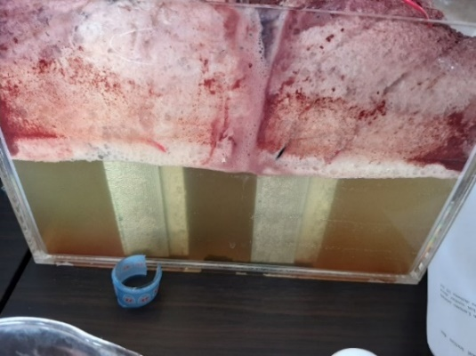
Gambar 5. Hasil elektrokoagulasi setelah 15 menit
KESIMPULAN
Proses elektrokoagulasi dengan alat elektrokoagulasi pada penelitian ini mampu menyisihkan nilai COD dan warna limbah hasil proses pencelupan batik di IKM yang ada di Bandung. Proses elektrokoagulasi dengat alat tersebut efektif untuk dapat menurunkan kadar COD hingga 59,1 %, warna hingga 64,34 % dan pH pada rentang pH netral, yaitu 7.
Alat Elektrokoagulasi yang dirancang berkapasitas 6 liter dengan waktu detensi kurang dari 30 menit, serta arus yang dibutuhkan 20 A dan tegangan listrik 4V. Secara visual, alat elektrokoagulasi tersebut tidak menghasilkan endapan tetapi menghasilkan gelembung gas sebagai produk sampingan hasil olahannya.
UCAPAN TERIMA KASIH
Terimakasih kepada pihak yang telah mendukung penelitian ini, terutama Politeknik STTT Bandung.

DAFTAR PUSTAKA
- Lingkungan Hidup, Kep-51/MENLH/1995 Tentang Baku Mutu Limbah Cair Bagi Kegiatan Industri. Jakarta
- Anonim, SNI 6774 :2008, Tata Cara Perencanaan Unit Paket Instalasi Pengolahan Air, BSN, ICS 93.025.
- S. Irwan Ardita dkk, 2018, Estimasi Loading Rate dengan Parameter Kadmium (Cd), Kromium (Cr) dan Tembaga (Cu) di Industri Batik Kabupaten Bantul, Program Studi Teknik Lingkungan, FTSP, Universitas Islam Indonesia.
- Kurniawan M. wawan, Purwanto, Sudarno, 2013, Kajian Pengelolaan Air Limbah sentra Industri Kecil dan Menengah Batik dalam Perspektif Good Governance di Kabupaten Sukoharjo, Prosiding Seminar Nasional Pengelolaan Sumberdaya Alam dan Lingkungan, ISBN 978-602-17001-1-2.
- Marganingrum D dan Estiaty L.M., 2016, Evaluasi Kebijakan Baku Mutu Air Limbah (Studi Kasus : Limbah Cair Tekstil di Bandung, Jurnal Lingkungan dan Bencana Geologi Vl.7 No.1, April 2016:9-17.
- Meas Yunny, Jose A. Ramirez, Mario A. Villalo, Thomas W Chapman, 2010, Industrial Wastewaters Treated By Electrocoagulation, Electrochimica Acta, 8165-8171, Elsevier Ltd.
- Prayitno, 2018, Pengaruh pH terhadap Penurunan Konsentrasi Thorium dalam Limbah Menggunakan Proses Elektrokoagulasi dengan Elektroda Aluminium dan Tembaga, Urania Vol.24 No.3 Oktober 2018 :135-198, pISSN 0852-4777; eISSN 2528-0473.
- Qasim Syed R., 1985, Waste Treatment Plants Planning, Design, and Operation, New York, CBS College Publishing.
- Riyanto, 2012, Penemuan Teknik Baru untuk Pengolahan Limbah Batik, FMIPA, Universitas Islam Indonesia, (bappeda.slemankab.go.id/wp-content/uploads/2012/03/PENEMUAN-TEKNIK-BARU-UNTUK-PENGOLAHAN-LIMBAH-BATIK.pdf)
- Suhartini, Mahbubah N.A., Muid Abdul, et al., 2011, Rancangan Sistem Informasi Pengukuran Green Productivity dan Enviromental Management Accounting untuk Pengembangan Usaha Kecil Menengah, Prosiding Seminar Nasional Manajemen Teknologi XIII, Program Studi MMT-ITS, Surabaya.
- Tchbonouglous M, 1991, Waste Water Engineering Treatment Disposal System, Third Edition, Metcalf&Eddy, Mc Graw – Hill Book.co, Singapore.
- Widyaningrum, Diana Elma, 2012, Strategi Pemasaran Kampung Batik Laweyan Solo, Fakultas Ekonomi Universitas Indonesia, Jakarta.
- Wiyanto Eddy, Budi Harsono, Amelia Makmur, Rudy Pangputra, Julita, Mario Stefanus K, 2014, Penerapan Elektrokoagulasi dalam Proses Penjernihan Limbah Cair, JETri, Vol.12, No.1, Agustus 2014, Halaman 19-36, ISSN 1412-0372.

